В ПОИСКАХ СЕВЕРНОГО СИЯНИЯ - 4 дня/ 3 ночи
Мурманск – Териберка – Кировск (Снежная деревня) * – Мурманский фьорд + водопады* – Саамская деревня – Мурманск
Классический экскурсионный тур в Мурманск на четыре дня позволит вам посетить самые знаковые места! Вас ожидает знакомство с самым крупным городом, расположенным за Полярным кругом, вы посетите первый в мире Атомный ледокол, познакомитесь с культурой коренных жителей полуострова (Саамы) и покатаетесь на оленей упряжке. Так же вы отправитесь в знаменитую Териберку, где поразитесь мощью и красотой северной природы, полюбуетесь Хибинами в Кировске или Кольскими фьордами. В один из самых благоприятных вечеров отправитесь на охоту за Северным сиянием!
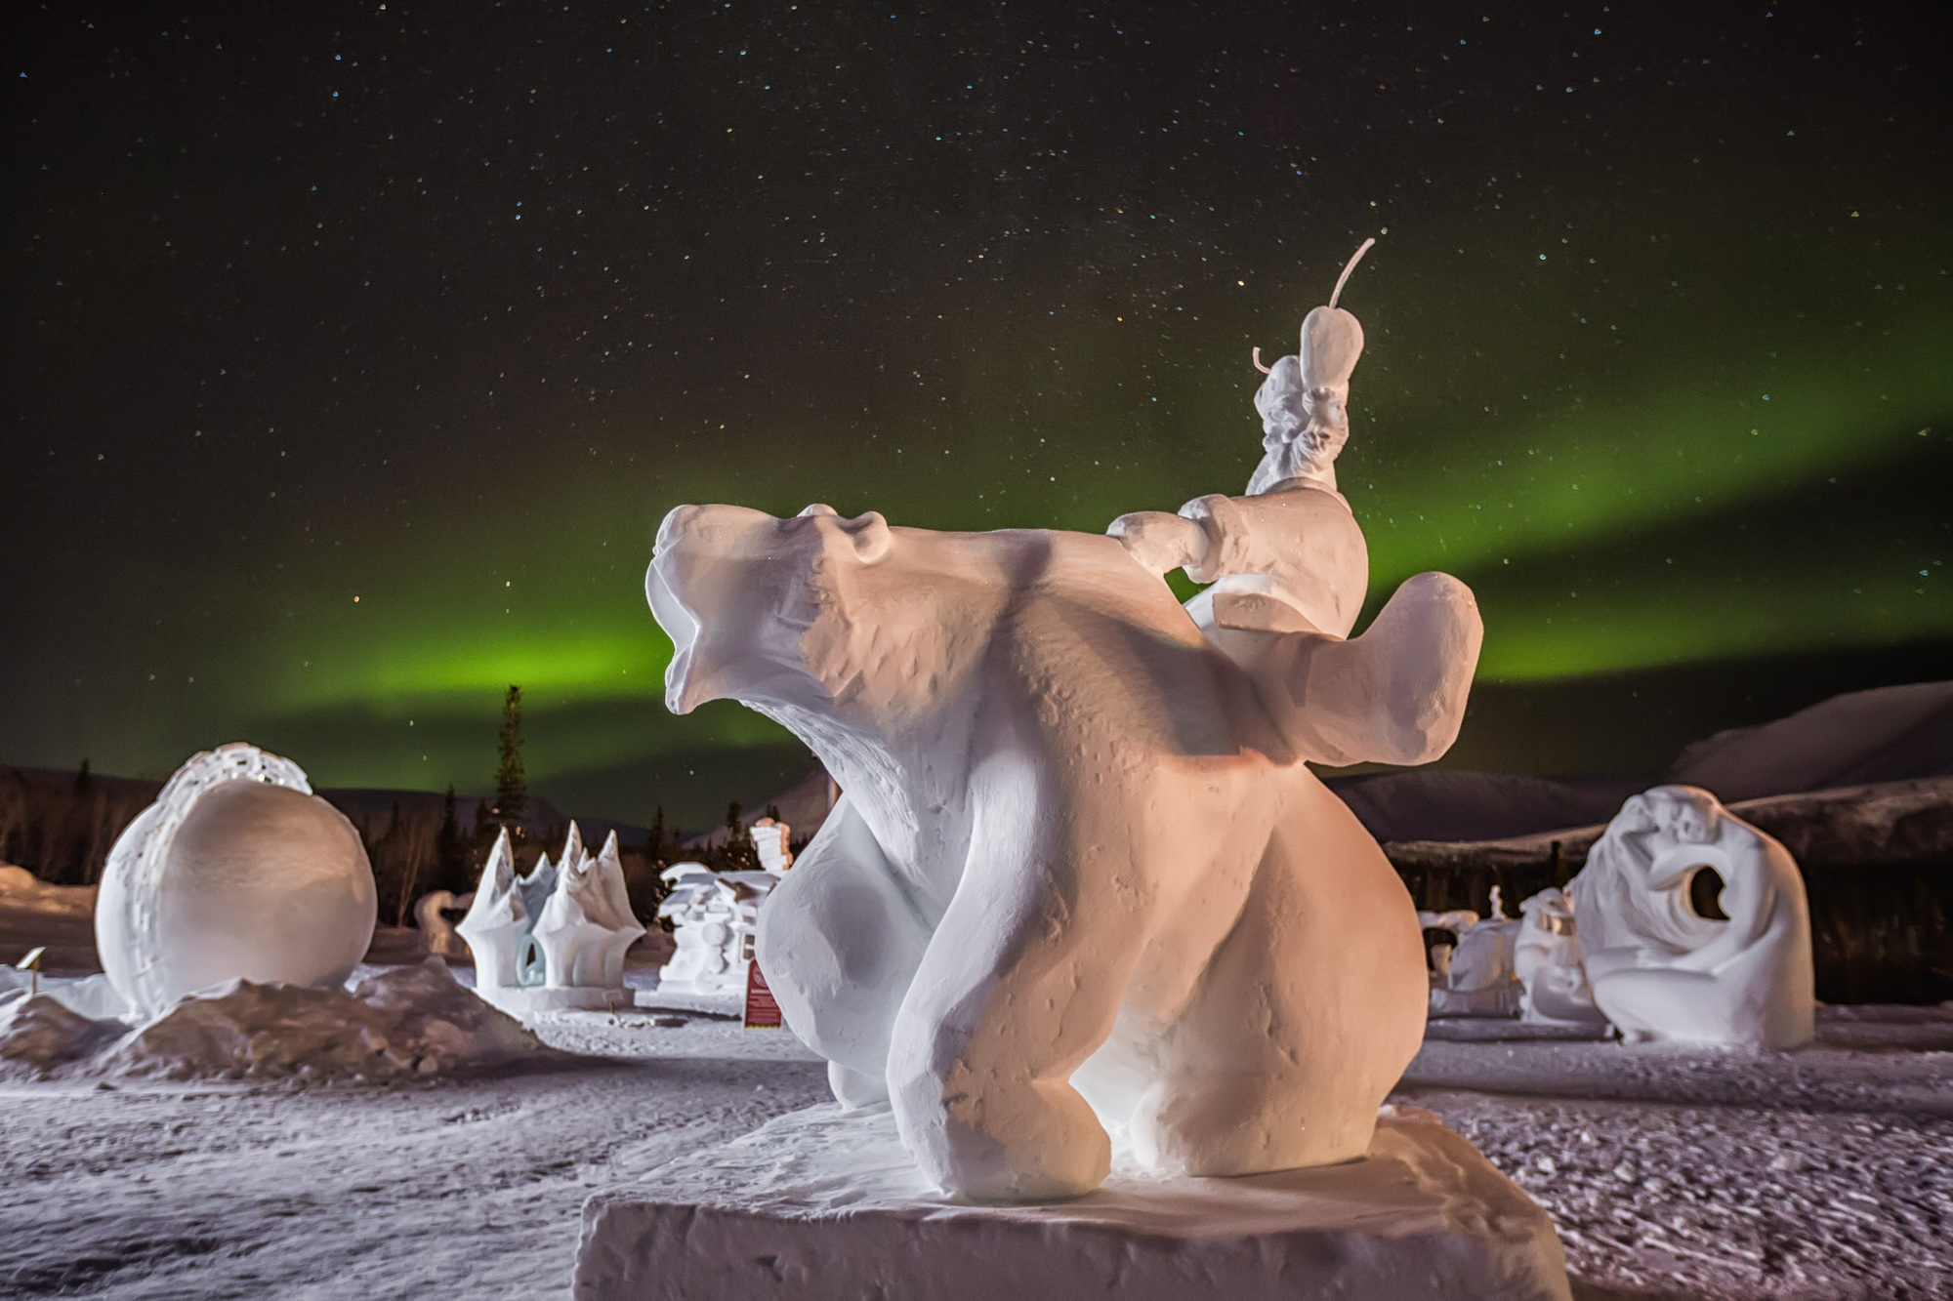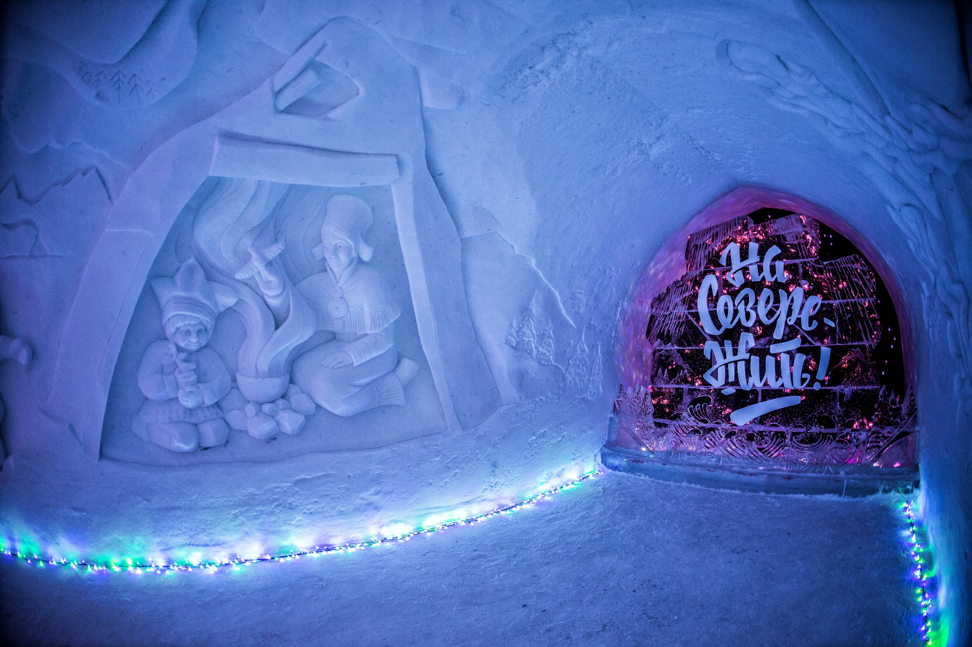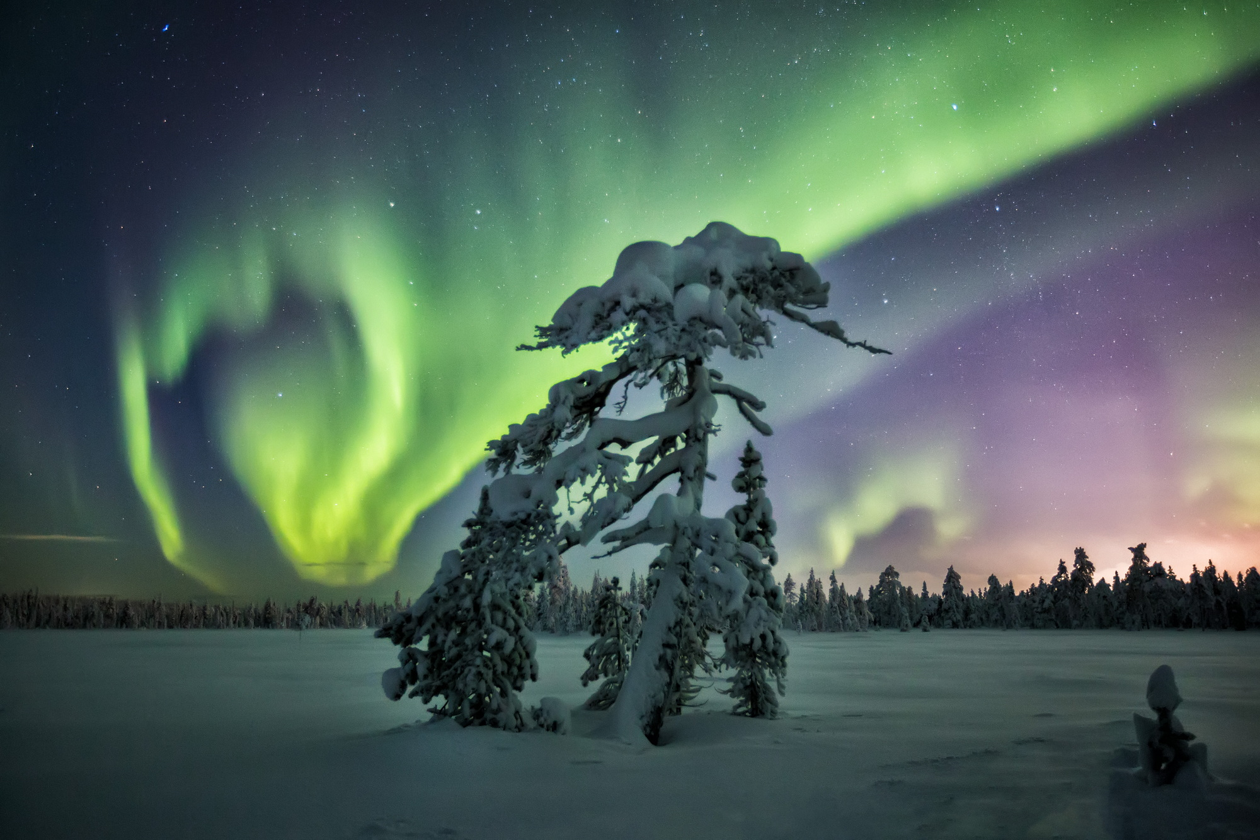

ГАРАНТИРОВАННЫЕ ДАТЫ 2024: 2-5 января*; 5-8 января*; 25-28 января; 22-25 февраля; 7-10 марта*; 28 - 31 марта; 17-20 октября; 1-4 ноября; 28 ноября – 1 декабря; 19-22 декабря;

ГАРАНТИРОВАННЫЕ ДАТЫ 2025 Раннее бронирование: 2-5 января;

Стоимость тура включает:
Встреча и проводы в аэропорту и на железнодорожном вокзале к рекомендованному времени.
Размещение в номерах со всеми удобствами.
Питание: 3 завтрака; 3 обеда; 1 пикник на берегу в Териберке
Экскурсионная программа:
1. Обзорная экскурсия по Мурманску;
2. Посещение Ледокола Ленин;
5. Достопримечательности пос. Териберка + сани до берега (в снежный период);
6. Развлекательная программа в Саамской деревне;
7. Катание на оленьей упряжке или на телеге;
8. Один вечерний выезд на охоту за Северным сиянием + фотосъемка;
9. Посещение рыбной лавки.
В период 17-20 октября 2024; 1-4 ноября 2024; 28 ноября – 1 декабря 2024; 19-22 декабря 2024:
10. Экскурсия к Мурманскому фьорду и водопаду;
11. Поморская трапеза;
В период 2-5 января 2024; 5-8 января 2024; 25-28 января 2024; 22-25 февраля 2024; 7-10 марта 2024; 28 - 31 марта 2024 2-5 января 2025:
10. Обзорная экскурсия по Кировску + музей минералогии и посещение горнолыжного курорта Big Wood в зависимости от погодных условий;
11. Посещение Снежной деревни;
Оплачивается на месте: 380 руб./чел. Экологический сбор при въезде в Териберку

Стоимость тура с размещением на 1 чел в рублях
ДАТА ПОЕЗДКИ | ПРОЖИВАНИЕ КОСМОС ОТЕЛЬ |  | ЭКСКУРСИОННЫЙ ТАРИФ | ДОП. СУТКИ ЗА НОМЕР
ДАТА ПОЕЗДКИ | 1/2 TWIN | SNGL | ЭКСКУРСИОННЫЙ ТАРИФ | TWIN | SNGL
2-5 января 2024; 5-8 января 2024  7-10 марта 2024; 2-5 января 2025 | 49400 | 54300 | 36850 | 12400 | 9400
25-28 января 2024; 22-25 февраля 2024;  28 - 31 марта 2024; 17-20 октября 2024;  1-4 ноября 2024; 28 ноября – 1 декабря 2024; 19-22 декабря 2024; | 44950 | 50700 | 33300 | 8400 | 7000

Условные обозначения:
½ TWIN – одно место в двухместном номере
SNGL – одноместное размещение

ДОПОЛНИТЕЛЬНЫО ВОЗМОЖНО:
- Доступно бронирование тура с подселением – ½ TWIN
- Размещение в одноместном номере с двухспальной кроватью (Стандарт) 6 500 руб. за 3 ночи
- Расширенный обед в Саамской деревне (рагу из оленины или рыба/курица) 550 руб. при оплате на месте и 700 при предварительном бронировании (бронь гарантирует наличие блюда при посещении деревни);
- Поморская трапеза - Вкусы Кольского 5 200 руб. с 01.01.2024, в 2023 году входит в стоимость.
- Предоставляется скидка детям до 12 лет при размещении на дополнительном месте в размере 3 000 руб. На основном месте скидки не предоставляются.

Категории размещения и информация об отеле Космос (бывш. «Парк ИНН Полярные зори»):
Ул. Академика Книповича, 21а, Мурманск
Современный отель Park Inn by Radisson Полярные Зори Мурманск расположился в самом центре Мурманска вблизи основных достопримечательностей, торговых улиц и бизнес-центров. Отель предлагает 262 комфортабельных уютных номера от стандартных до люксов с сауной. На территории отеля: ресторан Русской, Европейской и Арктической кухни "Полярные Зори" вместимостью до 160 человек, конференц-залы с современным оборудованием, ночной клуб "Ледокол", сауна. Для всех гостей бесплатный завтрак, беспроводной интернет (Wi-Fi), посещение тренажерного зала.

Двухместные номера категории Стандарт.
В номерах категории Стандарт предоставляется: кровать с ортопедическим матрацем или 2 отдельные кровати (1м x 2м), Дополнительное прикроватное освещение, Письменный стол, стул, кресло, Шкаф для одежды, Электрочайник, чай/кофе, Телевизор, Телефон, Розетка для выхода в Интернет, Бесплатный высокоскоростной Интернет (Wi-Fi), Ванная комната с душем и полом с подогревом, Гигиенический набор (косметическая салфетка, гигиенические пакеты), Фен, Рожок для обуви, Бесплатное посещение тренажёрного зала. Площадь номера – 23 кв.м.

Одноместные номера категории Индивидуальный.
Кровать с ортопедическим матрацем (1м x 2м), Дополнительное прикроватное освещение, Письменный стол, стул, кресло, Шкаф для одежды, Электрочайник, чай/кофе, Телевизор , Телефон, Розетка для выхода в Интернет , Бесплатный высокоскоростной Интернет (Wi-Fi), Ванная комната с душем и полом с подогревом, Гигиенический набор (косметическая салфетка, гигиенические пакеты), Фен, Бесплатное посещение тренажёрного зала, Площадь номера – 17 кв.м.

Комиссионное вознаграждение на маршрут согласно договору.
Комиссионное вознаграждение за дегустационный ужин: 200 руб./чел.
Стоимость расширенного обеда НЕТТО

К ОЗНАКОМЛЕНИЮ АГЕНТСТВАМ
- Максимальное количество человек в одной группе – 18.
- Возрастные ограничения 7+ лет;
- Тайм лист, а также контакты встречающих мы направляем за 2-3 дня до заезда, формируя чат в мессенджере whats app. Дополнительно контакты направляются менеджерам, оформившим заказ.
- Мы публикуем время рейсов, которые встречаем в аэропорту.
- Экскурсионная программа начинается не ранее 13:30, крайнее время старта 14:00;
- В исключительных случаях дегустационный ужин может быть проведен в утреннее/обеденное время.
- Запись на дегустационный ужин производится до начала тура. Оплатить его можно наличными на месте или при бронировании тура. Трапеза в Поморском доме входит в ТОП 100 МЕСТ ГДЕ ПОЕСТЬ ПО ВЕРСИИ ТЕЛЕКАНАЛА СТС!!!!
- Трансферы в аэропорту и на вокзале организовываются только в день начала и завершения программы непосредственно к указанному времени. Прибывающие на 30-40 минут ранее могут подождать встречающего в аэропорту.
- Гости, прибывающие за сутки до начала программы, добираются до отеля самостоятельно. Так как трансфер групповой, его стоимость не вычитается.
- В первый день гости регистрируются в отеле и могут сдать вещи в камеру хранения. Размещение в номерах производится после экскурсионной программы.
- Заселение в гостиницу возможно только при наличии документа, удостоверяющего личность (паспорт и свидетельство о рождении для детей). Просьба учитывать, что во всех объектах размещения действуют правила «расчетного часа» (заезд в 14.00, выезд до 12.00). При наличии свободных номеров отель может разместить гостей раньше расчетного часа.
- Для трехместного размещения предоставляется доп. место, еврораскладушка в стандартный двухместный номер. Просим доносить до гостей, что взрослому человеку может быть не комфортно такое проживание. Мы рекомендуем приобретать двухместный + одноместный номер. Для двоих взрослых и ребенка проживание комфортно.
- Ежегодно мы работаем над тем, чтобы качество и наполнение соответствовало стоимости. По сей день наш маршрут является самым недорогим и насыщенным. Изучите другие предложения и убедитесь сами, если найдете маршрут выгоднее, пишите нам!
- Для экономии бюджета мы предлагаем гостям воспользоваться «экскурсионным тарифом» и забронировать любой отель самостоятельно. Для одноместного и трехместного проживания чаще этот вариант становится выгоднее. Гости, желающие проживать в более комфортных отелях так же, могут воспользоваться данным тарифом. На экскурсии мы забираем от двух отелей: Азимут и Космос.
- Время отправления и прибытия на экскурсии является ориентировочным и не может считаться обязательным пунктом программы
- Компания оставляет за собой право менять порядок предоставления услуг, не уменьшая их объема.
- При возникновении непредвиденных обстоятельств компания оставляет за собой право замены экскурсий без уменьшения общего объема экскурсионной программы.
- Компания не может влиять на возможные задержки, связанные с действиями и мероприятиями государственных органов, пробками на дорогах, дорожными работами и прочими, не зависящими от Компании ситуациями.
- В периоды ухудшения погоды (сильные снегопады, заносы на дорогах, очень низкие/очень высокие температуры воздуха, ливни, наводнения, сели, туман и пр.) Компания оставляет за собой право в исключительных случаях менять программу тура: заменять объекты на другие, а при невозможности замены - исключать из программы объекты (с последующим возвратом стоимости посещения объекта), посещение которых в погодных условиях на момент проведения тура может угрожать безопасности туристов. Решение об указанной замене/отмене объектов принимается гидом и ведущим менеджером тура в одностороннем порядке.
- Обращаем Ваше внимание, что в период полярной ночи из-за короткого светового дня, посещение некоторых заявленных в программе объектов может происходить в тёмное время суток.
- Турист несет личную ответственность за порчу имущества в гостинице, в автобусе и на объектах показа, нарушение норм поведения, а также опоздание на экскурсию и утерю ценных вещей. При опоздании на экскурсию или при непосещении экскурсии по неуважительной причине, оплата за экскурсию не возвращается.
- Используя фотографии на своих сайтах, скачанные в интернете, вы рискуете получить крупный штраф согласно закону об авторских правах. Являясь нашим партнером, вы можете воспользоваться нашим фотобанком: https://disk.yandex.ru/d/BYR_9bYC0P8bmA или рекомендуем покупать права на публикацию фотографий у их авторов.
С периодичностью наши материалы пополняются, ВАЖНО: на некоторые фотографии мы выкупили авторские права, если вы есть в списке наших партнёров ЕФРТА вы в праве использовать скачанные снимки ТОЛЬКО в описании НАШЕГО МАРШРУТА и с указанием имени автора! В противном случае вы сами несете юридическую ответственность за нарушение авторских прав.

ОПИСАНИЕ ПРОГРАММЫ «В ПОИСКАХ СЕВЕРНОГО СИЯНИЯ»

Рекомендованные рейсы (указано время прибытия в Мурманск):

Из Москвы: 12:00-12:10 и 09:20-09:40

Из Санкт - Петербурга: 11:05; 11:50

На железнодорожном вокзале встречаем поезд Арктика следует из Москвы через Санкт - Петербург

В последний день вы можете приобретать билеты с вылетом из Мурманска в 18:10 и позже

Поезд Арктика отправляется из Мурманска в 19:45.

Расстояния: Аэропорт—Парк ИНН 35 км, Мурманск—Териберка 140 км, Мурманск—Кировск 210 км, Кировск—Снежная деревня 8 км, Снежная деревня—Мурманск 220 км. Мурманск – Фьорд до 90 км.
ДЕНЬ 1: МУРМАНСК + ЛЕДОКОЛ ЛЕНИН
Встреча гостей в Аэропорту и на ж.д вокзале г. Мурманск.
Обедаем и набираемся сил для знакомства со столицей Заполярья!
Самый крупный город за Полярным кругом, база ледокольного флота, город-герой, морские ворота Арктики. Мурманск основан лишь в 1916 году и не может похвастаться большим количеством исторических достопримечательностей. Но все же это интересный и самобытный край, привлекающий великолепием суровых северных пейзажей. С городом связано очень много ключевых моментов истории государства, поэтому город интересен, как в эстетическом, так и в историческом смысле. НА ОБЗОРНОЙ ЭКСКУРСИИ вы посетите основные достопримечательности: Мемориал морякам-подводникам, погибшим в мирное время, Храм Спас-на-Водах, Маяк, мемориал АПЛ "Курск", Мемориал Защитникам советского заполярья в годы ВОВ, памятник "Ждущая", Памятник Защитникам Заполярья – монумент Алеша.
ПОСЕТИТЕ АТОМНЫЙ ЛЕДОКОЛ ЛЕНИН. Легендарное судно-гигант с ядерной установкой, не имеющее прежде аналогов в мире, было разработано в СССР в 50-х годах минувшего века. Его использовали для обеспечения навигации по морскому Северному пути. С 1989 года ледокол, прослуживший 30 лет, поставлен на вечную стоянку в морском порту Мурманска. В ходе экскурсии вы увидите машинное отделение, кают-компанию, столовую, медсанчасть и другие помещения.
Трансфер в гостиницу. Свободное время. Отдых.
21:00 ОХОТА ЗА СЕВЕРНЫМ СИЯНИЕМ.
Экскурсия проводится в самый благоприятный вечер программы
Продолжительность: до 3-4 часа.
Протяженность маршрута: до 200 км.
Период начала экскурсии: с 20:00 до 24:00
Северное сияние по праву считается одним из самых удивительных и прекрасных явлений природы: трудно недооценить красоту ночного неба, залитого зеленоватым, розовым и алым светом. Кольский полуостров считается самым благоприятным местом для наблюдения за полярным сиянием на территории России, которое обычно можно увидеть с августа по март. Сияние особенно хорошо заметно вдали от города. В поездке вас сопровождает гид, который расскажет о природе сияния и нюансах охоты! Желаем ясного неба!
ДЕНЬ 2: ТЕРИБЕРКА
Завтрак в гостинице.
09:30 Отправление на программу.
Путь лежит через несколько природных зон, завораживающие виды тундры
Поморский поселок Териберка, расположен в Кольском районе Мурманской области, на берегу одноименной реки. Первые упоминания о становище относятся, ориентировочно, к 1523 году. В этом поселке снималась нашумевшая картина А.Звягинцева "Левиафан". Поселок расположен в 125 км от Мурманска.
За время экскурсии Вы узнаете историю становища Териберка, увидите настоящее поселка и его будущее!!! Сможете увидеть красивейший водопад, который несет свои бурные воды прямо в океан, старую артиллерийскую батарею, совершите поездку "Спасибо ГАЗПРОМУ", посетите пещеру Дракона...Пройдетесь по местам съемок кинофильма, и встретитесь с людьми, которые принимали непосредственное участие в массовых съемках. Увидите кладбище старых деревянных карбасов, бывший военный аэродром, первую на Кольском севере метеостанцию, основанную в 1893 году и многое другое, водопад, пляж «Яйца Каменного Дракона», красивейшую Териберкскую бухту и Чаячий остров и многое другое... Вы побываете на самой северной точке России и посмотрите на океан. Суровые пейзажи Севера, особенно зимой, наверняка оставят большой след в вашей душе!

Дополнительно возможно «Дегустационный ужин «Вкусы Кольского» (не входит в стоимость в период заездов 2024 года. Входит в стоимость в период с октября по декабрь 2024 ,проводится в третий день): 5 200 руб/чел.
В старинном Поморском доме, с прекрасным видом на Кольский залив вы отведаете свежевыловленные морские деликатесы
В ужин включено: Камчатский краб, морские ежи, морской гребешок, 5 видов вяленной и копченой рыбы, печень трески, отварной картофель, ароматная уха, свежеиспеченный хлеб, чай из самовара с морошковым вареньем
ДЕНЬ 3: ФЬОРД, ВОДОПАДЫ И ПОМОРЫ/КИРОВСК - СНЕЖНАЯ ДЕРЕВНЯ
ОКТЯБРЬ – ДЕКАБРЬ 2024 ПРОВОДИТСЯ ЭКСКУРСИЯ ПО ФЬОРДУ, К ВОДОПАДАМ И ПОМОРСКАЯ ТРАПЕЗА В НАСТОЯЩЕМ ДОМЕ.
Завтрак в отеле. Отправление по бездорожью вдоль западного побережья Кольского залива.
Фьорды впечатляют и вдохновляют на путешествия, но кажутся недосягаемыми? А знаете ли вы, что в нашей стране тоже есть эти природные красоты?
Мурманская область, граничащая с Норвегией, имеет сходство с соседом. Узкие и глубокие морские заливы России с крутыми и скалистыми берегами заслуживают звания фьордов, соответствуя своему определению.
Вот и Кольский залив — типичный пример фьорда. Его длинна составляет 57 км, ширина доходит до 7 км ближе к выходу в Баренцево море, глубина — до 200-300 метров. Приливы тут суточные, до 4 метров. Восточная часть залива — более пологая.
Одевайте удобную обувь, ведь мы с вами отправляемся любоваться северной природой и настоящим северным водопадом!
По завершению экскурсии отогреемся в настоящем Поморском доме и отведаем свежевыловленные морские деликатесы: ароматная уха из нескольких видов рыб, камчатский краб, морские ежи, морской гребешок, вяленная и копченая рыбка, печень трески, отварной картофель, свежеиспеченный хлеб, чай из самовара с морошковым вареньем.
(С собой можно взять любимые напитки)
17:00 Ориентировочное время завершения программы.

С 1 ЯНВАРЯ 2024 ПО АПРЕЛЬ 2023 ПРОВОДИТСЯ ЭКСКУРСИЯ В КИРОВСК И СНЕЖНУЮ ДЕРЕВНЮ
Завтрак в отеле. Отправление в Кировск. Город расположен в 230 километрах от Мурманска, длительность дороги занимает приблизительно 3 часа.
Обзорная экскурсия с гидом в сердце Кольского. Краса и гордость Кольского полуострова — Хибинские горы, невысокие, суровые и чрезвычайно живописные. В центре полуострова, на южной окраине горного массива, у озера Большой Вудъявр, расположился Кировск, самый северный горнолыжный курорт России. Населенный пункт в горах для крайнего Севера — большая редкость. Соседи с равнины в шутку называют этот город «аулом». В заполярном Кировске с любой улицы открывается живописный вид на горы. Вы ощутите неспешный ритм жизни маленького городка и мощь суровой северной природы.

Посетим горнолыжный курорт Big Wood, где мы поднимемся на фуникулере на высоту 800 метров над уровнем моря. При ясной погоде вам откроются красивые виды на просторы Кольского полуострова и город. Подъемник может быть закрыт из-за сильного ветра. Стоимость тура при этом не изменится.

По возможности заглянем в Музей Минерологии. Коллекция минералов со всего мира, апатитская руда, бульотка и охлаждающий самовар. А главное, семиэтажная башня, которая приведёт вас из недр земли в атмосферу! Этот музей никого не оставил равнодушным.

Обед в кафе города
«Снежная Деревня» является местом отдыха как для взрослых, так и для детей. Сказка, в которую попадают посетители снежных залов, делает людей чуточку добрее, растапливает их сердца. Появление посредине леса на заснеженной поляне огромного сооружения из снега - настоящее чудо, на которое обязательно нужно посмотреть хотя бы раз в жизни. Тем более что здесь всегда есть возможность вкусить все радости зимы! Не менее захватывающим, но скрытым от глаз простых посетителей является и процесс создания «Деревни».
ДЕНЬ 4: СААМСКАЯ ДЕРЕВНЯ
Завтрак в отеле, освобождение номеров.
В этот день вы отправитесь на знакомство с коренным народом севера – Саамами!
Во время экскурсии вы узнаете много интересного о быте и традициях, попробуете национальную кухню и поиграете в национальные саамские игры. Совершите экскурсию по территории поселения, ознакомитесь с животными и покормите оленей с рук. Вас ждут интересные фотографии, а главное незабываемые эмоции.
Необычный домик-чум, обшитый изнутри шкурами оленей, согреет вас настоящим очагом в центре и удивит теплой и уютной атмосферой. Хозяйка парка покажет настоящие саамские обряды, с помощью которых шаманы сотни лет договаривались с духами.
Вас ожидает:
-Знакомство с культурой и бытом народа саами, обряд жертвоприношения по старинному обряду (иметь монетки по 10, 50 копеек).
-Саамские игры: метание няртала (аркана), саамь пал (саамский мяч).
-Знакомство с северным оленем, кормление, фотографирование
- Катание на оленей упряжке и на санях за снегоходом.
- Знакомство с животными: лосями, хаски, лисами, песцами и кроликами
-Уха из семги чай.
-Фото в национальной одежде.
С собой иметь: Теплую, непромокаемую одежду: куртки, брюки, обувь без каблука, варежки и перчатки обязательно, фотоаппараты, деньги на сувениры (по желанию).
16:00 Трансфер в аэропорт и на жд вокзал к рейсу Аэрофлот в 18:45 и к поезду Арктика. До встречи летом на краю земли!

Фирма оставляют за собой право вносить изменения в программу тура без уменьшения общего объема и качества услуг

ПАМЯТКА ТУРИСТУ «В ПОИСКАХ СЕВЕРНОГО СИЯНИЯ»
Приветствуем вас, вы стали на шаг ближе к одному из самых необычных путешествий!
Коротко о самом важном. Крупнейшие транспортные узлы, полезные номера телефонов и контакты туристических центров — все, чтобы ваше путешествие в Мурманскую область прошло идеально.

СОВЕТЫ И РЕКОМЕНДАЦИИ:
Мы уверены на 100%, если вам не удастся застать сияние Авроры, эта поездка не оставит вас равнодушными. Вы будете поражены красотой Кольского и обязательно вернетесь еще, возможно, зимой и точно осенью!
Подготовьтесь, чтобы поездка стала еще комфортнее:
Мурманск – самый северный город России, незамерзающий порт и город-герой!
Снег в Мурманске начинает выпадать еще в октябре, поэтому к официальному началу зимы его там уже очень много! Деревья одеты в серебро, на улицах белым-бело и чисто, а это значит, что настало время для настоящих зимних развлечений!

ВАЖНО
- Максимальное количество человек в одной группе – 18.
- Тайм лист, а также контакты встречающих мы направляем за 2-3 дня до заезда, формируя чат в мессенджере whats app. Дополнительно контакты направляются менеджерам, оформившим заказ.
- Запись на дегустационный ужин производится до начала тура. Оплатить его можно наличными на месте или при бронировании тура. Трапеза в Поморском доме входит в ТОП 100 МЕСТ ГДЕ ПОЕСТЬ ПО ВЕРСИИ ТЕЛЕКАНАЛА СТС!!!!
- Трансферы в аэропорту и на вокзале организовываются только в день начала и завершения программы непосредственно к указанному времени. Прибывающие на 30-40 минут ранее могут подождать встречающего в аэропорту.
- Гости, прибывающие за сутки до начала программы, добираются до отеля самостоятельно. Так как трансфер групповой, его стоимость не вычитается.
- В первый день гости регистрируются в отеле и могут сдать вещи в камеру хранения. Размещение в номерах производится после экскурсионной программы.
- Заселение в гостиницу возможно только при наличии документа, удостоверяющего личность (паспорт и свидетельство о рождении для детей). Просьба учитывать, что во всех объектах размещения действуют правила «расчетного часа» (заезд в 14.00, выезд до 12.00). При наличии свободных номеров отель может разместить гостей раньше расчетного часа.
- Время отправления и прибытия на экскурсии является ориентировочным и не может считаться обязательным пунктом программы.
- Компания оставляет за собой право менять порядок предоставления услуг, не уменьшая их объема.
- При возникновении непредвиденных обстоятельств компания оставляет за собой право замены экскурсий без уменьшения общего объема экскурсионной программы.
- Компания не может влиять на возможные задержки, связанные с действиями и мероприятиями государственных органов, пробками на дорогах, дорожными работами и прочими, не зависящими от Компании ситуациями.
- В периоды ухудшения погоды (сильные снегопады, заносы на дорогах, очень низкие/очень высокие температуры воздуха, ливни, наводнения, сели, туман и пр.) Компания оставляет за собой право в исключительных случаях менять программу тура: заменять объекты на другие, а при невозможности замены - исключать из программы объекты (с последующим возвратом стоимости посещения объекта), посещение которых в погодных условиях на момент проведения тура может угрожать безопасности туристов. Решение об указанной замене/отмене объектов принимается гидом и ведущим менеджером тура в одностороннем порядке.
- Обращаем Ваше внимание, что в период полярной ночи из-за короткого светового дня, посещение некоторых заявленных в программе объектов может происходить в тёмное время суток.
- Турист несет личную ответственность за порчу имущества в гостинице, в автобусе и на объектах показа, нарушение норм поведения, а также опоздание на экскурсию и утерю ценных вещей. При опоздании на экскурсию или при непосещении экскурсии по неуважительной причине, оплата за экскурсию не возвращается.

1. Какова средняя температура воздуха в Мурманске?
Погода на Кольском может быть коварна из за перепадов: сегодня — 5, завтра + 5, после завтра -15. В целом в городе достаточно комфортно.
Перед поездкой посмотрите прогноз.
Самое главное утеплиться в Териберке, будьте готовы, там ОЧЕНЬ ВЕТРЕНО!

2. Как одеваться для поездки в Мурманск и что внести в список необходимого?
Хоть вы и отправляетесь в самый северный город России, зима там не настолько суровая. Вот самое важное, на что нужно обратить внимание:
- Вам понадобится хорошая теплая куртка с капюшоном (до -15/-25) желательно чтобы она хорошо защищала от ветра и в идеале была непромокаемой;
- В Териберке очень ветрено! Укутайтесь в шарф или возьмите горнолыжную маску..
- Обязательно иметь теплые, лучше шерстяные, носки; Перчатки
- Желательно: Полный комплект термобелья (верх и низ) (наличие данного комплекта сделает путешествие комфортнее и приятнее);
- Флисовую кофту;
- Дополнительные аккумуляторы для фотоаппарата, телефона или видеокамеры, т.к. на морозе они очень быстро разряжаются;
- Личная аптечка с лекарствами от простуды и температуры, головной боли, живота, а так же индивидуальные лекарства, если Вы что-то принимаете регулярно;

- Несколько важных заметок:
- Алкоголь в городе продается до 21:00
- В Териберку можете взять с собой перекус, у нас проходит полевая кухня (горячий чай, соленья, бутерброды).
- Если у вас есть ограничения по питанию, обязательно сообщите нам!
- Интересные рестораны города: Ресторан Царская Охота, Лаунж-кафе «Терраса», Ресторан «Тундра», Grill & Bar, Панорамный бар «7 небо» (в Азимут отеле), Лаунж-кафе «Grey goose», Кафе "Deli Cafe", Ресторан "Белый кролик" — ❗️желательно бронировать места заранее.
- ТАКСИ: Самый удобный способ добраться из пункта А в пункт Б — Яндекс Такси. Это приложение доступно для Android и для iOS. Мы советуем выбирать комфорт класс, т.к. в эконом варианте встречаются далеко не самые презентабельные автомобили. Такси в Мурманске на хорошей машине стоит от 150 рублей, так что это удобно и быстро.
Также мы рекомендуем такси «Тайм». Автомобили данной компании всегда приезжают вовремя и в хорошем состоянии.
- ТОРГОВЫЕ ЦЕНТРЫ:
Мурманск Молл.
Время работы 10:00-22:00. Находится по адресу: пр-т Ленина, д. 32 (практически центр города). Здесь есть всем знаменитые фаст-фуды, популярные магазины и сувенирные лавки.

Торговый центр «Северное Нагорное».
Время работы 10:00-22:00. Находится по адресу: Кольский пр-т, д. 158, корп. 1. Это один из самых крупных торговых центров Мурманска. Хорошо подойдет для всей семьи.

Торговый центр «Форум».
Время работы 10:00-21:00. Находится по адресу: Кольский пр-т, д. 134. Торговый центр находится в Первомайском районе, над горнолыжным склоном «Норд Стар». Из «Форума» открывается красивый панорамный вид на Мурманск. Здесь немного людей, также есть кинотеатр.

Мурманский Дом Торговли.
Время работы 11:00-21:00. Находится по адресу: пр-т Ленина, д. 69. Здесь размещаются одни из самых дорогих магазинов Мурманска. Также в этом же здании есть ресторан «Терраса» и круглосуточный супермаркет «Евророс».
- КРУГЛОСУТОЧНЫЕ СУПЕРМАРКЕТЫ:
В Мурманске с круглосуточными магазинами проблематично. Вдобавок ночью на улице практически безлюдно. Поэтому мы рекомендуем совершать покупки до 22:00.

«Евророс». Эта сеть супермаркетов - самая распространенная в Мурманске. Найти круглосуточные супермаркеты в Мурманске можно по следующим адресам:
ул. Карла Маркса, д. 38, корп. 1;
Кольский пр-т, д. 60;
ул. Адмирала Флота Лобова, д. 40.
Супермаркеты «SPAR». Адреса магазинов:
Кольский пр-т, д. 64;
Скальная ул., д. 31;
ул. Шабалина, д. 11.
- КРУГЛОСУТОЧНЫЕ АПТЕКИ:
Аптека «Еврофарма»: ул. Самойловой, д. 12 (центр города). Телефон: +7 (8152) 70-67-07;
Аптека «Алоэ»: ул. Шевченко, д. 34. Телефон: +7 (8152) 24-24-35.

Пожалуйста, одевайтесь тепло и получайте удовольствие от путешествия!

О РЕСТОРАНАХ МУРМАНСКА

РАССТОЯНИЕ ОТ ОТЕЛЯ ПАРК ИНН | РАССТОЯНИЕ ОТ ОТЕЛЯ АЗИМУТ
Ресторан Царская Охота  Пешком 3,7 км — 44 минуты  Авто 4,4 км — 15 минут  Телефон: +7 (8152) 25-52-24  Режим работы: Ежедневно с 12:00 до 23:00  Сайт: https://restsyndicate.ru/  Лаунж-кафе «Терраса»  Пешком 1,7 км — 21 минута  Авто 1,6 км — 8 минут  Телефон: +7(8152) 377-377  Режим работы: Ежедневно с 12:00 до 23:00  Сайт: https://restsyndicate.ru/  Ресторан «Тундра»  Пешком 1,4 км — 17 минут  Авто 1,3 км — 15 минут  Телефон: +7(8152) 77-70-70  Режим работы: Ежедневно с 12:00 до 23:00  Сайт: https://restsyndicate.ru/tundra/  Панорамный бар «7 небо»  Пешком 1,7 км — 20 минут  Авто 2 км — 9 минут  Телефон: +7 (8152) 70-88-77  Режим работы: Ежедневно с 12:00 до 23:00  Сайт: http://7-sky.club/ | Ресторан Царская Охота  Пешком 4,9 км — 1 час  Авто 5,6 км — 17 минут  Телефон: +7 (8152) 25-52-24  Режим работы: Ежедневно с 12:00 до 00:00  Сайт: https://restsyndicate.ru/  Лаунж-кафе «Терраса»  Пешком 350 м — 4 минуты  Телефон: +7(8152) 377-377  Режим работы: Ежедневно с 12:00 до 00:00  Сайт: https://restsyndicate.ru/  Ресторан «Тундра»  Пешком 1,4 км — 17 минут  Авто 1,8 км — 8 минут  Телефон: +7(8152) 77-70-70  Режим работы: Ежедневно с 12:00 до 00:00  Сайт: https://restsyndicate.ru/tundra/  Меридиан («М-Клуб» - ресторан класса «премиум».)  Пешком 250 м — 3 минуты  Телефон: 8-815-2-288-751  Режим работы: Ежедневно с 11:00 до 00:00  Белый Кролик – завтрак и кондитерская  Пешкм 450 м- 6 минут  Телефон +7(8152) 55 77 77  Режим работы:  Кондитерская:  Пн.- Пт. с 08:00 до 23:00  Сб., Вс. с 10:00 до 23:00  Кофейня:  Пн.- Пт. с 09:00 до 23:00  Сб., Вс. с 10:00 до 23:00

География
Большая часть Мурманской области лежит за Северным Полярным Кругом. Территория занимает три полуострова - Кольский, Рыбачий и Средний, омывается Баренцевым и Белым морем. Также в состав входят ряд островов: Айновские, Семь, Великий и Кильдин.
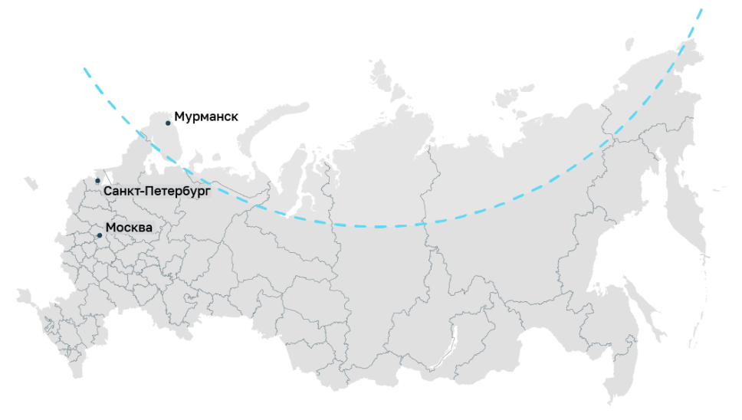
Область граничит с Финляндией и Норвегией на западе, с Карелией на юге, а также через Белое море с Архангельской областью.

Климат
Территория Мурманской области относится к районам Крайнего Севера. Снежный покров лежит с середины октября до середины мая (в горных районах с конца сентября до середины июня).
Среднегодовая температура летом составляет от +8С до +14С, зимой — от -8С до -13С. Летом возможны заморозки, снегопады, а также сильные дожди. Климат разных районов отличается. Так, на юге он умеренно морской, а на севере - субарктический, благодаря теплому влиянию Гольфстрима. На морском побережье и горных плато часты сильные ветры.
Зимой характерна полярная ночь (с 29 ноября по 15 января), летом - полярный день (с 21 мая по 22 июля.)

Время
Мурманская область живет по часовому поясу UTC+3. Время совпадает с Московским.

Время перелета
Время перелета из Москвы в Мурманск составляет 2 - 2,5 часа. Перелет из Санкт-Петербурга также займет порядка двух часов.

Национально-культурные особенности региона
В Мурманской области сохранились и продолжают развиваться традиции народной культуры коренных жителей края саамов и поморов – первых русских поселенцев на Кольском полуострове.

Транспорт
Время перелета из Москвы в Мурманск составляет 2 - 2,5 часа.
Перелет из Санкт-Петербурга также займет порядка двух часов.
Международный аэропорт «Мурманск» принимает рейсы из Анапы, Антальи, Архангельска, Калининграда, Краснодара, Москвы («Домодедово», «Шереметьево», «Внуково»), Санкт-Петербурга, Симферополя, Сочи, Хельсинки и Череповца.
Аэропорт находится в 24 километрах юго-западнее центра Мурманска. Время в пути около 45 минут.

